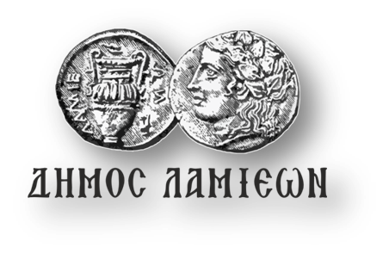  ΠΡΟΣ: ΜΜΕ | ΔΗΜΟΣ ΛΑΜΙΕΩΝ  Γραφείο Τύπου & Επικοινωνίας  Λαμία, 7/5/2019

Εκδήλωση για τη Γιορτή της Μητέρας την Κυριακή
στο Δημοτικό Θέατρο Λαμίας

Ο Δήμος Λαμιέων, ο Φιλανθρωπικός Σύλλογος «ΣΥΝ στον Άνθρωπο» και το Μουσικό Σχολείο Λαμίας συνδιοργανώνουν Εκδήλωση για τη Γιορτή της Μητέρας που θα πραγματοποιηθεί με ελεύθερη είσοδο στο Δημοτικό Θέατρο Λαμίας την Κυριακή 12 Μαΐου 2019 και ώρα 11.30.
Στην εκδήλωση θα γίνει παρουσίαση του βιβλίου ΜΑΜΑ των Ελέν Ντελφόρζ και Κεντέν Γκρεμπάν των εκδόσεων «Φουρφούρι», ενώ στον προαύλιο χώρο του Δημοτικού Θεάτρου θα διατίθενται από τον φιλανθρωπικό σύλλογο «Συν στον Άνθρωπο» λουλούδια και όμορφες συνθέσεις, που είναι προσφορά ανθοπωλείων και φυτωρίων.
Συμμετέχουν:
- η Αναστασία Φρόντζου - Χρηστίδη, Σύμβουλος Σχέσεων Παιδιού και Οικογένειας, Β.Α. Ψυχολογίας, Επιστ. Συνεργάτης Μ.Ε.Υ. Β΄ Παιδ/κής Κλινικής Παν/μίου Αθηνών, Νοσ/μείο Παίδων «Π.&Α. Κυριακού»,
- η Ομάδα αφήγησης «Ιστορίες με τ΄ Αδράχτι»,
- το Μουσικό Σχολείο Λαμίας με τη βραβευμένη χορωδία AlBaTros, την Εμμανουέλλα Μαυρή στο πιάνο και μαέστρο την καθηγήτρια Μάιρα Παπαποστόλου
- και η Χορωδία του 18ου Δημοτικού Σχολείου Λαμίας.
Μέρος των εσόδων από την πώληση του βιβλίου θα διατεθούν για τους σκοπούς του Φιλανθρωπικού Συλλόγου.
Σας περιμένουμε όλους σ΄ αυτή τη γιορτή αγάπης και προσφοράς!!
Από το Γραφείο Τύπου

